**TOOLBOXMEETING** **:**

Doorslijp- en afbraamschijven

**Algemeen**

Met slijpschijven wordt vaak onachtzaam omgegaan, echter dit is niet terecht. Daarom deze toolboxmeeting.

**Slijpschijven**

In een haakse slijper (flex) kunnen verschillende soorten schijven worden gemonteerd. Het hangt van het soort werk en de machine af welke schijf er gebruikt wordt. Er zijn twee soorten slijpschijven:

**1. Doorslijpschijven**

Doorslijpschijven zijn bedoeld om steen of metaal door te slijpen. Je mag deze schijven nooit gebruiken om af te bramen. De kans dat de schijf dan uit elkaar springt is heel groot.

**2. Afbraamschijven**

Afbramen is het weghalen van scherpe, onregelmatige uitsteeksels, vooral bij metaal. Afhankelijk van het type mogen ze voor de volgende worden gebruikt.

* doorslijpen en afbramen tot maximaal 3 - 4 mm;
* lasnaden uitslijpen en afbramen tot maximaal 4 - 4,5 mm;
* alle soorten afbraamwerk groter dan 4,5 mm.

Slijpschijven worden gemaakt van een slijpmiddel en een bindmiddel (de lijm). Het slijpmiddel is vaak aluminiumoxide of siliciumcarbide. Het bindmiddel was vroeger vaak keramisch (van een soort klei gemaakt), tegenwoordig wordt vaak bakeliet gebruikt.

Om te kunnen zien met wat voor slijpschijf je te maken hebt, is het verplicht dat de items op de schijf vermeld worden:

* de naam van de fabrikant;

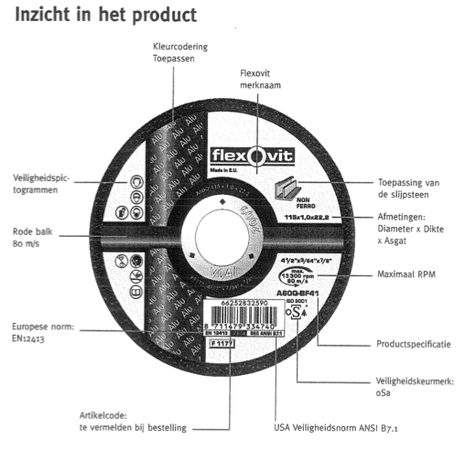

* de houdbaarheidsdatum (jaar en kwartaal)
* maximum toelaatbaar toerental;
* het soort bindmiddel;
* de korrelgrootte van het slijpmiddel;
* de structuur
* de hardheid;
* de afmeting van de slijpschijf

De maximale diameter van slijpschijven is 230 mm, de maximale omtreksnelheid is 80 m/s.  
  
Deze omtreksnelheid wordt aangegeven d.m.v. een gekleurde streep over de middellijn:

* Blauw: 40 m/s
* Geel : 60 m/s
* Rood : 80 m/s
* Groen: 100 m/s (niet toegestaan bij handslijpen)

**Vervaldatum op de schijf**

Volgens de norm NEN-EN 12413 "Veiligheidseisen voor slijpstenen uit gebonden slijpmiddelen" moeten alle kunstharsgebonden doorslijp- en afbraamschijven voorzien zijn van een houdbaarheidsdatum.

Deze houdbaarheidsdatum ligt **drie jaar** na productiedatum.  
  
Na de houdbaarheid vermindert de lijmcapaciteit van het bindmiddel drastisch en wordt het risico op uiteenspatten van de schijf snel groter.

Zorg er dus voor dat je bij de opslag (zowel in het magazijn als in de auto) altijd het FiFo-beginsel toepast (First in – First out) en zo de oude schijven altijd het eerste opmaakt.

Let op :

Dit geldt voor alle kunsthars gebonden afbraam- en doorslijpschijven, dus ook voor steen- en betonschijven en voor vaste tafelmachines.

**Belangrijk:**

* **Het toegestane toerental van de slijpschijf moet minstens even hoog zijn als het maximale toerental dat op het elektrische gereedschap vermeld staat.** Schijven die sneller draaien dan toegestaan, kunnen afbrokkelen en delen kunnen wegvliegen.
* **Gebruik geen versleten slijpschijven van grotere flexen in kleinere machines.** Deze slijpschijven zijn niet geconstrueerd voor de hogere toerentallen van kleinere machines en kunnen breken.
* **De buitendiameter en de dikte van de slijpschijf moeten overeenkomen met de maatgegevens van het elektrische gereedschap.** Slijpschijven met onjuiste afmetingen kunnen niet voldoende afgeschermd of gecontroleerd worden.
* **Slijpschijven moeten nauwkeurig op de uitgaande as van het elektrische gereedschap passen.** Slijpschijven die niet nauwkeurig op de uitgaande as van het elektrische gereedschap passen, draaien ongelijkmatig, trillen sterk en kunnen tot het verlies van de controle leiden.
* **Gebruik geen beschadigde slijpschijven. Controleer voor het gebruik altijd slijpschijven op afsplinteringen en scheuren. Als de flex of de slijpschijf valt, moet je controleren of deze beschadigd is. Als je de slijpschijf hebt gecontroleerd en ingezet, laat dan de flex een minuut lang met het maximale toerental lopen. Daarbij moet je vanzelfsprekend uit de buurt van het ronddraaiende slijpschijf te blijven.** Beschadigde slijpschijven breken meestal gedurende deze testtijd. Denk hierbij ook aan de mensen om je heen!
* **Draag persoonlijke beschermende uitrusting. Gebruik altijd een veiligheidsbril, gehoorbescherming, en werkhandschoenen.** Je ogen moeten worden beschermd tegen wegvliegende deeltjes die bij verschillende toepassingen ontstaan.
* **Let erop dat andere personen zich op een veilige afstand bevinden van de plaats waar je werkt. Iedereen die de werkomgeving betreedt, moet de genoemde persoonlijke beschermende uitrusting dragen.** Brokstukken van het werkstuk of gebroken slijpschijven kunnen wegvliegen en verwondingen veroorzaken, ook buiten de directe werkomgeving.
* **Slijptoebehoren mag alleen worden gebruikt voor de geadviseerde toepassingsmogelijkheden.** Bijvoorbeeld: slijp nooit met het zijvlak van een doorslijpschijf. Doorslijpschijven zijn bestemd voor materiaalafname met de rand van de schijf. Door een zijwaartse krachtinwerking op deze slijpschijf kan deze makkelijk breken.